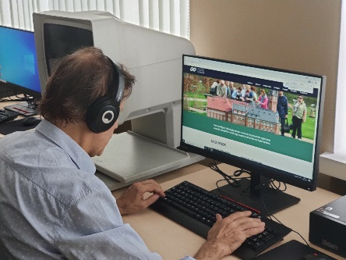

+

**VšĮ LASS**

**pietvakarių centras**

**Kompiuterinio raštingumo ugdymas.** Sieksime, kad naudojantis ekrano skaitymo programa išmoktumėte: valdyti kompiuterį, skaityti naujienas, susirasti reikiamą informaciją internete, siųsti elektroninius laiškus, naudotis išmaniuoju telefonu.

Kompleksinių socialinės reabilitacijos paslaugų regos neįgaliesiems (SRPA) tikslas – atsižvelgiant į individualius poreikius, atkurti ir ugdyti nematančio asmens gebėjimus orientuotis erdvėje ir judėti savarankiškai, įtvirtinti kasdienio gyvenimo ir komunikacijos įgūdžius, didinančius jo savarankiškumą ir galimybes dalyvauti visuomeniniame gyvenime.

# Kviečiame regos neįgaliuosius socialinės reabilitacijos metu įgyti savarankiškam gyvenimui reikalingų įgūdžių

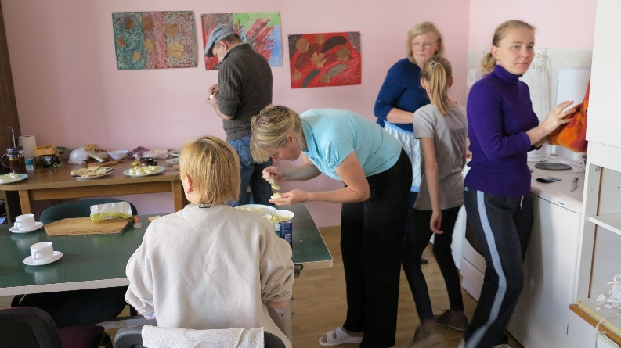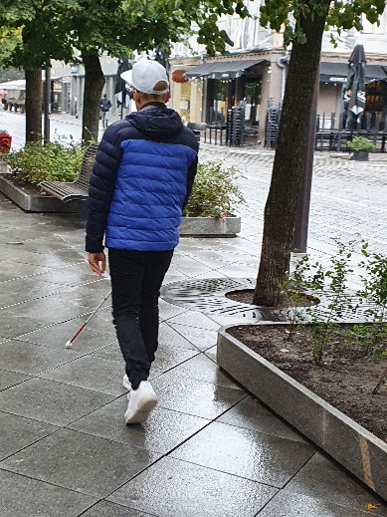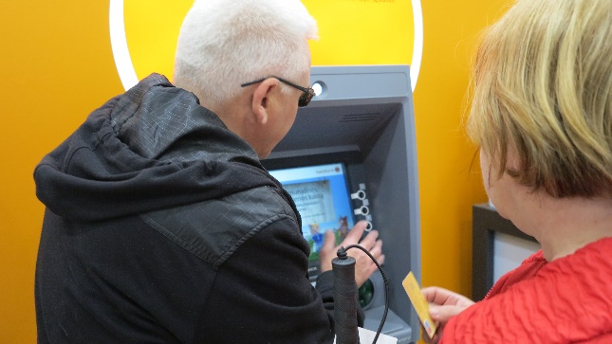

**Kasdienių įgūdžių ugdymas, informacija apie paramą.** Padėsime išmokti savarankiškai ir su pasitikėjimu atlikti kasdienius darbus: ruošti maistą, susitvarkyti namus, saugiai naudotis buitiniais prietaisais. Suteiksime žinių apie valstybės teikiamą paramą neįgaliesiems.

**Medicinos psichologo pagalba.** Individualių ir grupinių užsiėmimų metu medicinos psichologas padės susitaikyti su regėjimo netektimi, atgauti pasitikėjimą savimi ir sėkmingai grįžti į visuomeninį gyvenimą.

**Mobilumo ugdymas.** Padėsime, išnaudojant savo pojūčius, išmokti savarankiškai ir saugiai vaikščioti su baltąja lazdele pažįstamoje ir nepažįstamoje aplinkoje: nukeliauti į parduotuvę, gydymo įstaigą, pas giminaičius ir t. t.

**VšĮ LASS pietvakarių centras**



* Asmens tapatybę patvirtinančio dokumento kopija.
* Neįgalumo lygio pažyma (asmenims iki 18 m.).
* Darbingumo lygio pažyma (darbingo amžiaus asmenims),
* Pažyma dėl asmens specialiųjų poreikių lygio nustatymo (pensinio amžiaus asmenims),
* Šeimos gydytojo ar gydytojo oftalmologo išduotas medicinos dokumentų išrašas (forma Nr. 027/a), kuriame turi būti pateikta informacija apie asmens abiejų akių regėjimo aštrumą su korekcija ir/ar akipločio susiaurėjimą laipsniais.

## Reabilitacijos paslaugų suteikimo vieta laikas

Reabilitacijos paslaugos teikiamos Kaune.

Preliminariai planuojamos dvi pamainos:

* Pirmoji grupė – nuo 2022 m. birželio 13d. iki birželio 27 d..
* Antroji grupė – nuo 2022 m. birželio 28 d. iki liepos 12 d.

## Dėl platesnės informacijos kreipkitės:

**Grita Strankauskienė**

**Mob. tel. +370 685 06527**

**Tel. 8 37 731611**

**El. p.** [**grita@lass.lt**](mailto:grita@lass.lt)

**El. p.** [**pietvakariai@lass.lt**](mailto:pietvakariai@lass.lt)

## Praktinė informacija

* kuriems nustatytas neįgalumo lygis, darbingumo lygis ir (ar) specialiųjų poreikių lygis;
* kuriems gydytojo oftalmologo nustatytas abiejų akių aklumas (**geriau matančios akies regėjimo aštrumas su korekcija yra mažiau kaip 0,05** arba geriau matančios akies regėjimo akipločio koncentrinis susiaurėjimas iki 10 laipsnių nuo fiksacijos taško).

Prioritetas teikiamas pirmą kartą besikreipiantiems darbingo amžiaus asmenims.

Reabilitacijos paslaugas aklas asmuo gali gauti pakartotinai ne anksčiau kaip po 5 metų nuo kompleksinių SRPA gavimo.

**VšĮ LASS**

**pietvakarių centras**

* Socialinės reabilitacijos paslaugos suteikiamos **nemokamai**.
* Reabilitacijos metu apgyvendinimas ir maitinimas suteikiamas nemokamai.
* Reabilitacijos paslaugas teikia VŠĮ LASS pietvakarių centras.
* Paslaugas finansuoja Socialinės apsaugos ir darbo ministerija, administruoja – Neįgaliųjų reikalų departamentas.
* Paslaugas teiks kvalifikuotų darbuotojų komanda: specialusis pedagogas (tiflopedagogas), socialinis darbuotojas, medicinos psichologas, kompiuterinio raštingumo specialistas.
* Vidutinė paslaugų trukmė – 120 val.

## Kompleksinės socialinės reabilitacijos paslaugas gali gauti asmenys nuo 16 metų:

## Reikalingi dokumentai

**VšĮ LASS pietvakarių centras**